Acerca de

El Sistema Liquidador Costas Procesales consiste en llevar los gastos imprescindibles que se deben pagar durante un proceso judicial, en las diferentes instancias que las personas naturales y/o jurídicas o a quien se le resuelva desfavorablemente el recurso de apelación, casación, queja, súplica, anulación o revisión que haya propuesto y que resultaron ser la parte vencida en un proceso judicial en contra el Servicio Nacional de Aprendizaje - SENA.

Costas Procesales

Abogado Aquí se llevan los Abogados que se designan para la gestión y control de las costas procesales.

mantenimiento: Permite hacer el mantenimiento (Agregar y/o Modificar) los datos básicos de los Abogados.

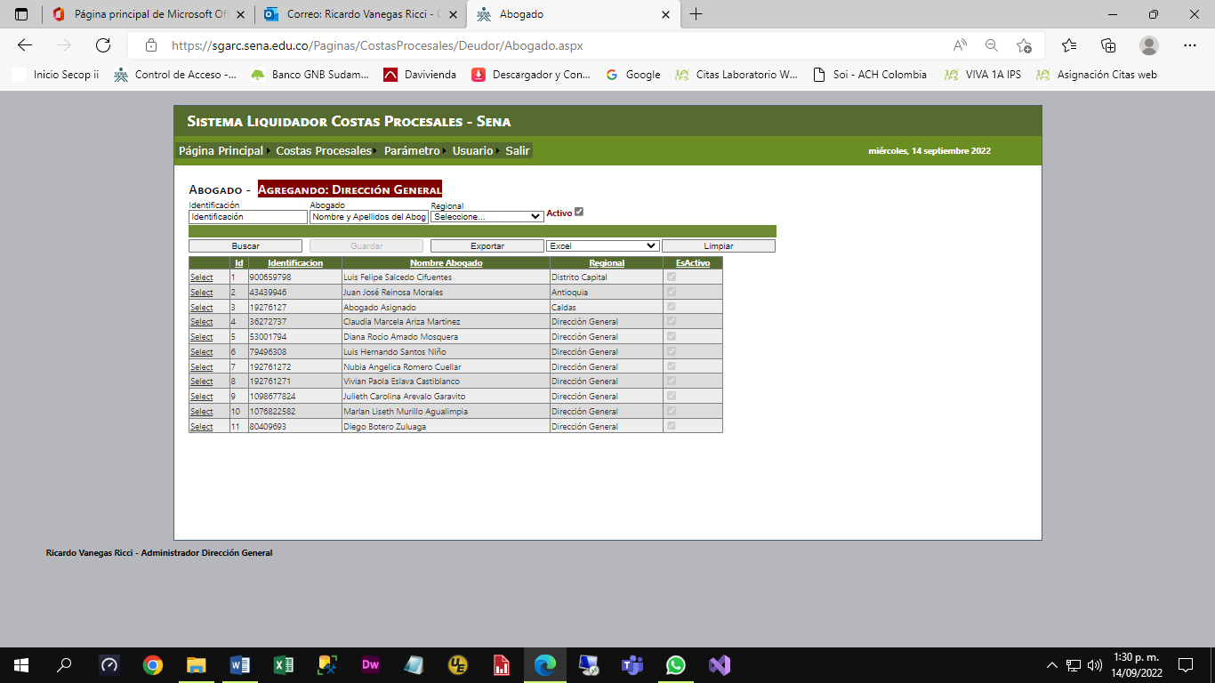

Para Adicionar y/o Modificar: Escriba la identificación del Abogado y haga clic en buscar, el sistema indicará si el abogado existe o no, si existe, trae los datos del abogado para que sean modificados, de los contrario se deberá digitar el nombre del abogado y seleccionar la regional a la cual pertenece el abogado.

Deudor, son las personas Naturales y/o Jurídicas que deben pagar las obligaciones a las cuales los juzgados los condenaron a pagar estos gastos.

mantenimiento: Aquí, se llevan los datos básicos de los deudores.

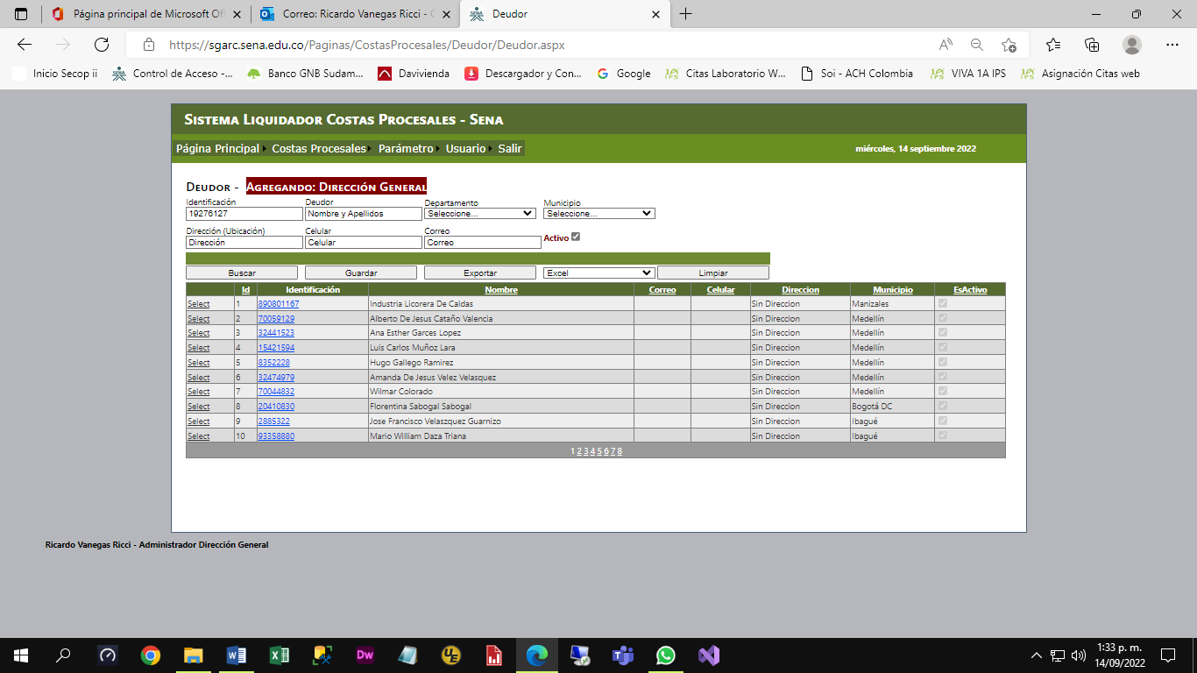

Para Adicionar y/o Modificar: Escriba la identificación del Deudor y haga clic en buscar, el sistema indicará si el Deudor existe o no, si existe, trae los datos del Deudor para que sean modificados, de los contrario se deberá digitar el nombre del Deudor y los demás datos.

Obligación, Son deudas que presentan los deudores de las costas procesales.

Mantenimiento, Aquí, se llevan los datos básicos de las Obligaciones.

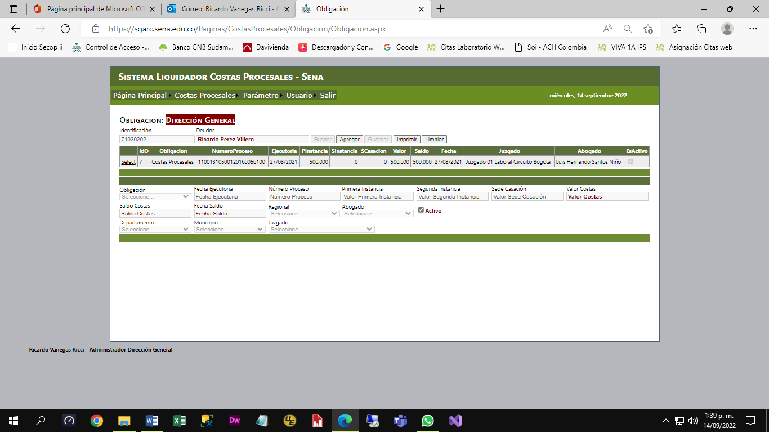

Para Agregar : Escriba la identificación del Deudor y haga clic en buscar, el sistema indicará si el Deudor existe o no, si existe, trae los datos del Deudor y a su vez trae las obligaciones que el deudor tenga, para que sean modificados, de los contrario se deberá digitar el nombre del Deudor y los demás datos. Luego haga clic en el botón Agregar.
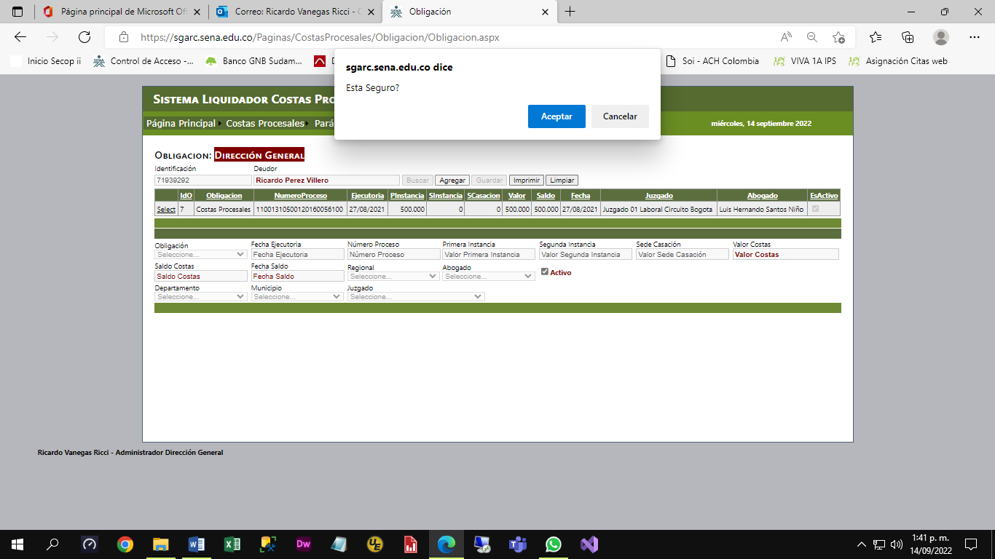

Al hacer clic, deberá escribir los datos que a continuación se solicitan en el siguiente formulario:

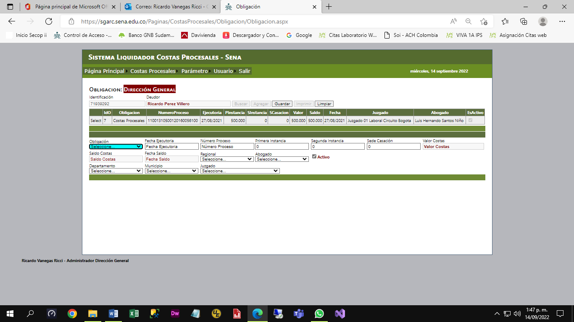

Cuando, se termine la captura de los datos solicitados, dar clic en el botón Guardar.

Pagos

Pagos Realizados, escribir el número de identificación del deudor, luego hacer clic en buscar. Si la identificación existe en la Bd, se trae la información correspondiente. Así mismo, se puede imprimir.

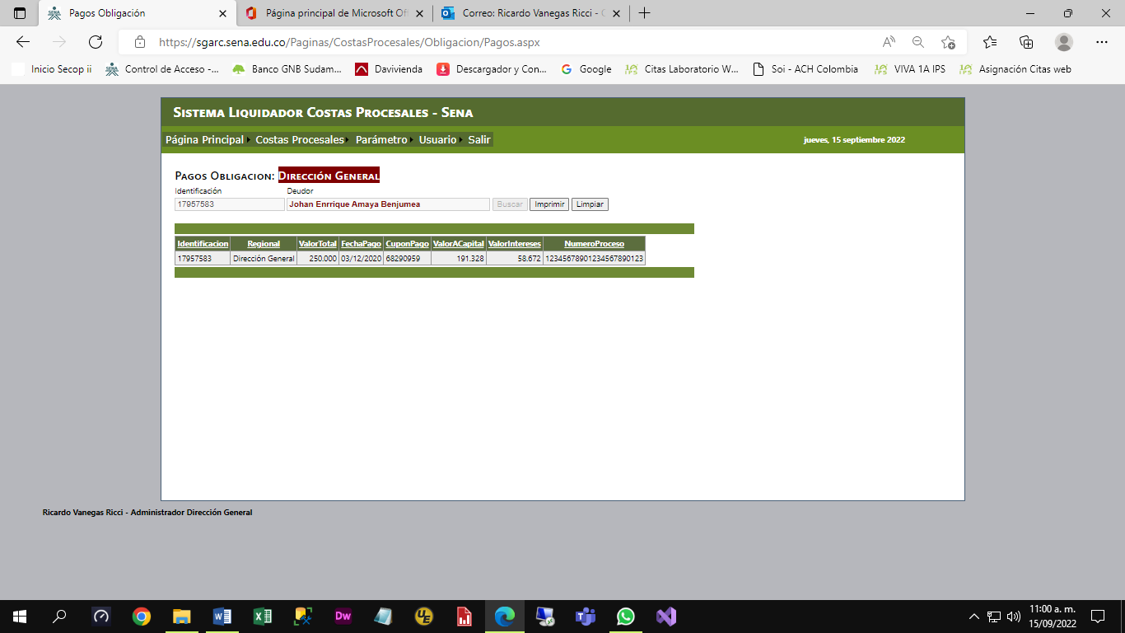
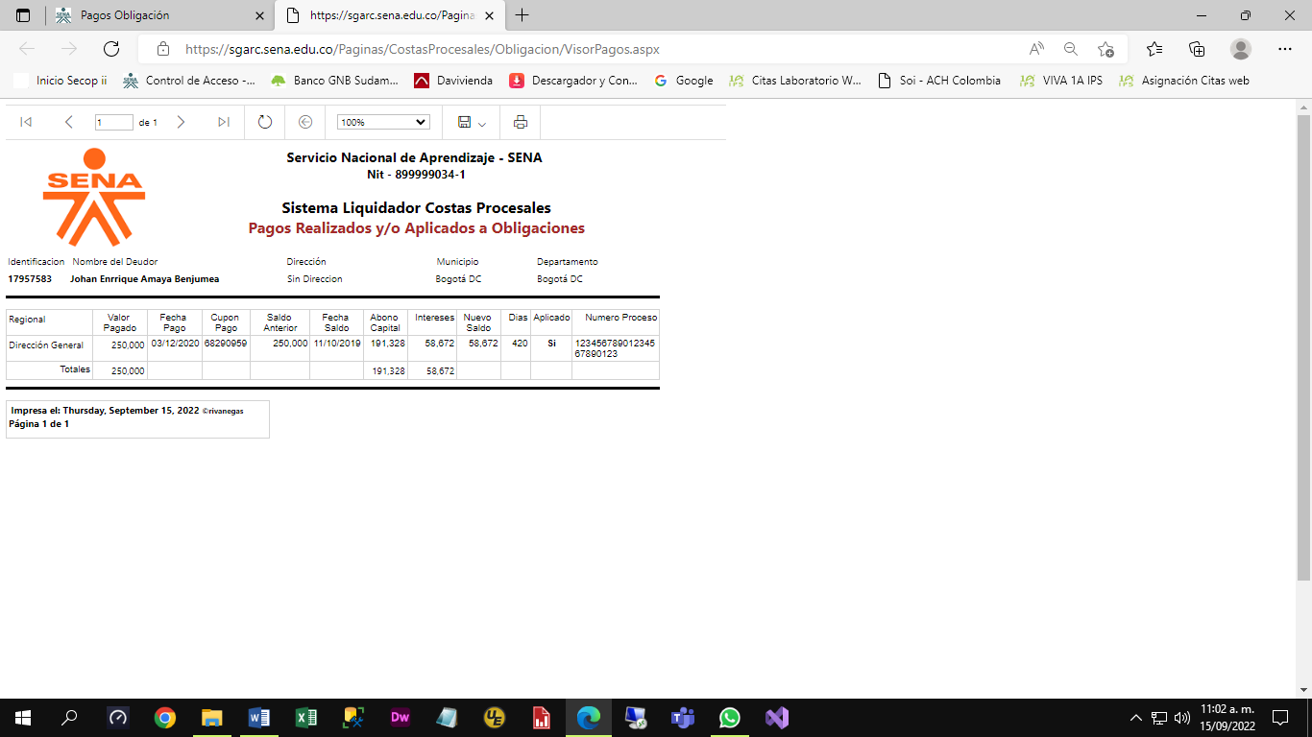
cargar
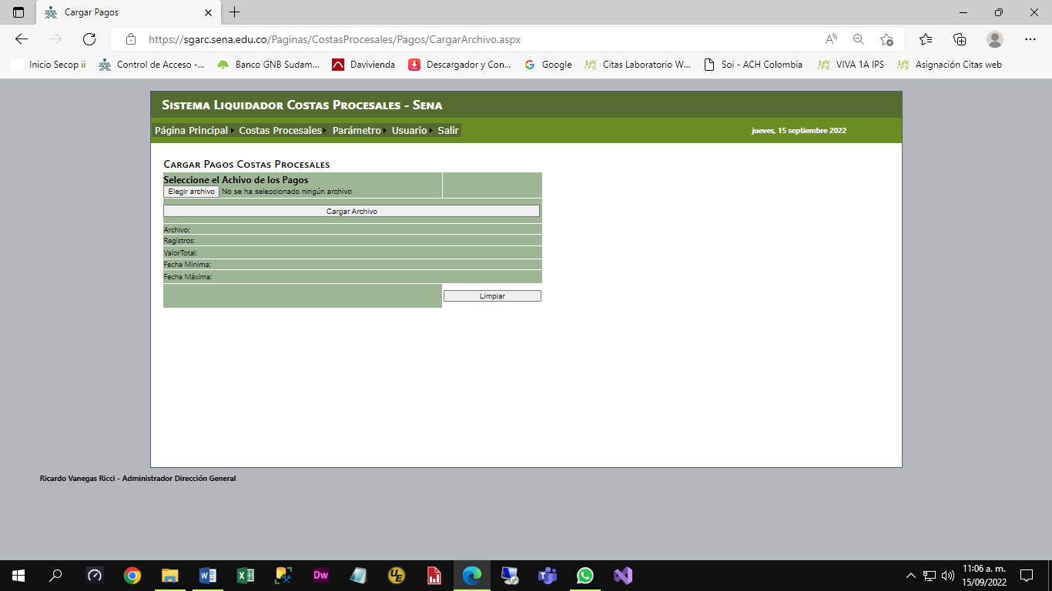

La estructura del archivo a ser cargado con los pagos realizados debe tener la siguiente estructura:
Nit | Primer Nombre ó Razón Social | Primer Apellido (si es Persona natural) | Regional | Valor pago | Fecha pago | ticketID
12117637 | MARCOLINI | SERRANO BONILLA | 73 | 113200 | 19/01/2022 | 73627427
10223878 | Cesar | Arcila | 17 | 1003450 | 03/03/2022 | 74263901
10062879 | carlos | gonzalez | 5 | 161850 | 08/03/2022 | 74313538
1057462581 | LUIS | JIMENEZ | 11 | 120000 | 08/03/2022 | 74326965
89075136 | Romulo | Leal | 5 | 600000 | 28/03/2022 | 74607170

Así mismo, el nombre de la hoja debe ser: CostasProcesales

Consulta Cargue, muestra los archivos de pagos de costas procesales, cargados en el sistema.
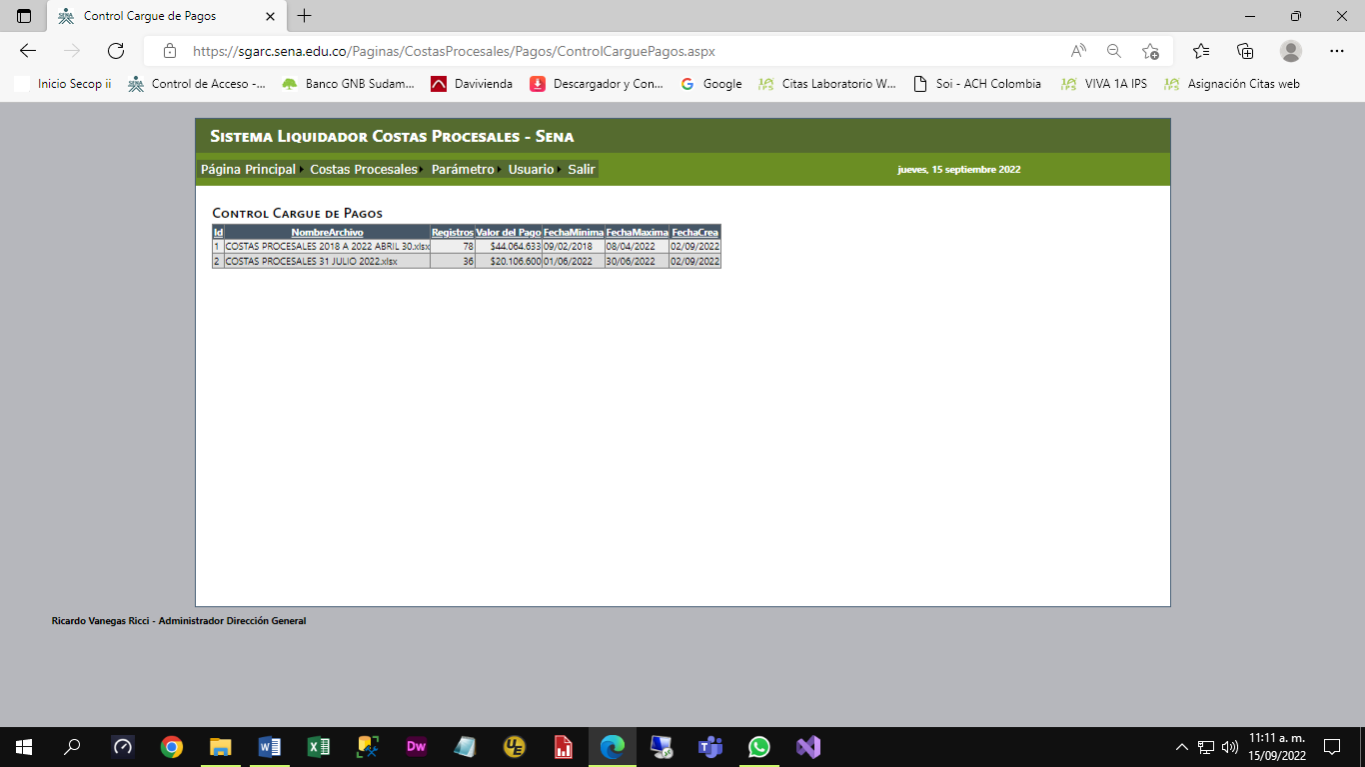
Proyección de intereses, Opción que permite, proyectar una obligación estableciendo el valor a pagar en una fecha determinada. Se indica el número de identificación del deudor, dar clic en buscar luego hacer clic en select y el sistema automáticamente realiza la proyección de los intereses a la fecha. Si se desea cambiar la fecha de proyección, la fecha máxima será el último día de la tasa de interés bancario corriente. Para imprimir el resultado hacer clic en el botón Imprimir.
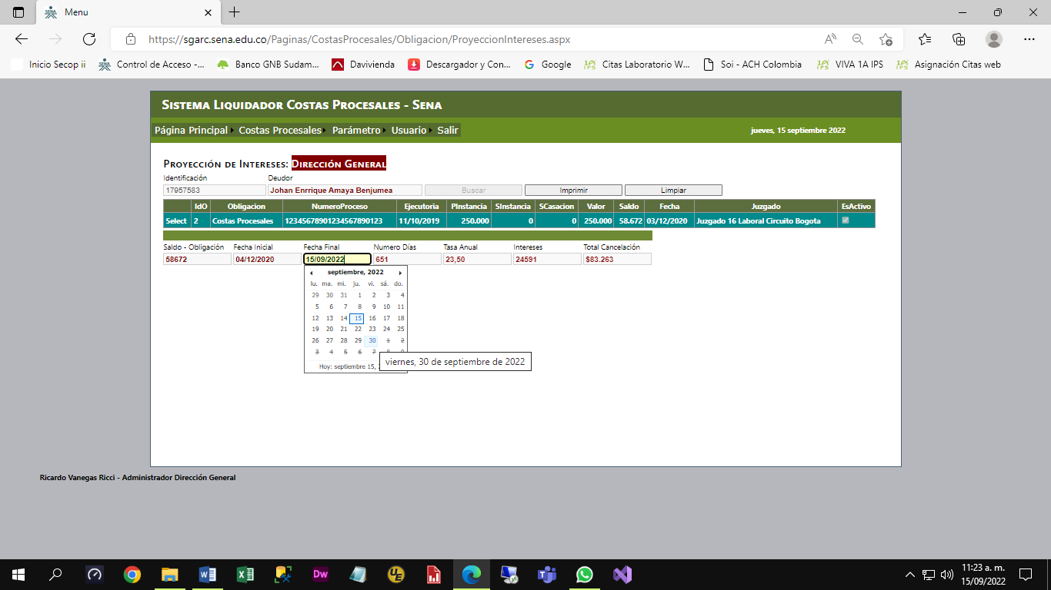
Proyección a la fecha actual 15/09/2022.
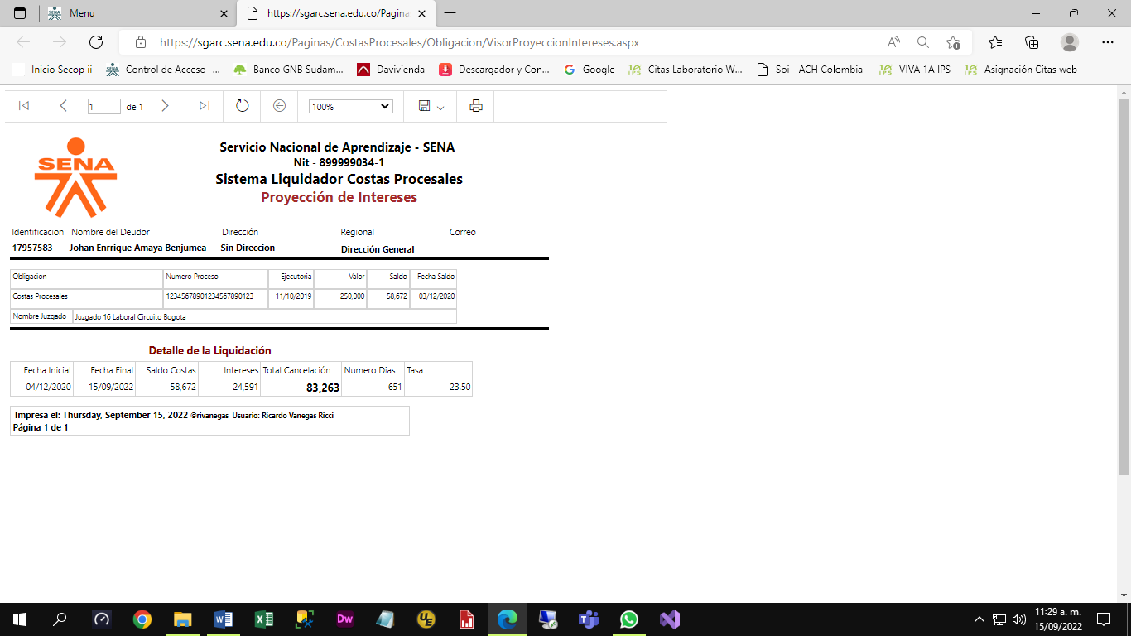
Proyección a la fecha 30/09/2022.
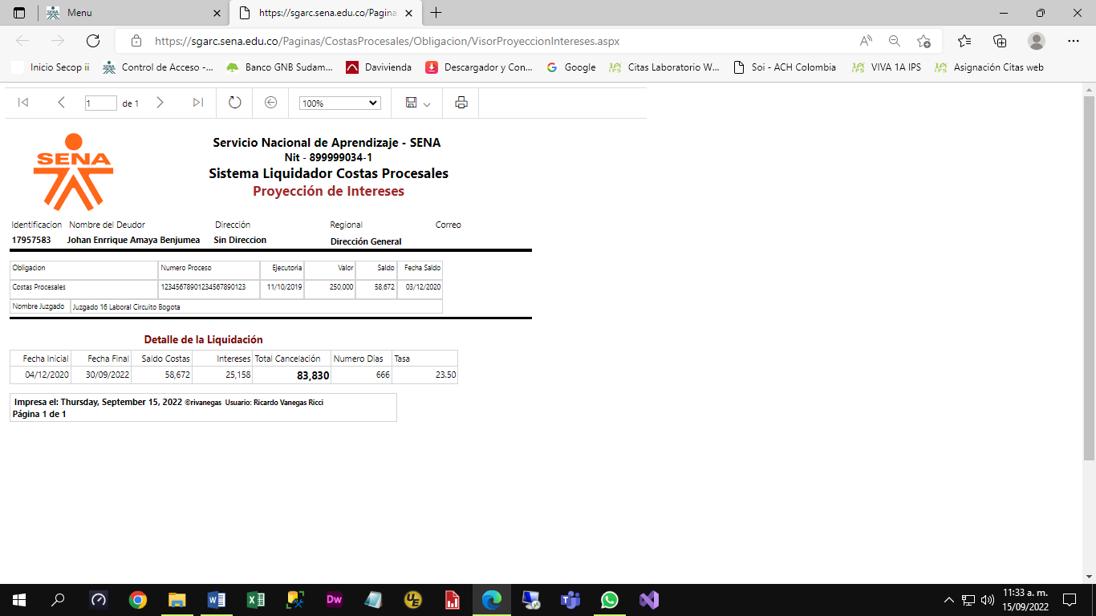
Se recuerda, si la tasa de Interés Bancario Corriente no está actualizada mensualmente no se podrá realizar la proyección.

Facilidad de Pago
Plan de Amortización, Permite calcular el plan de pagos de una obligación basado en el saldo actual.
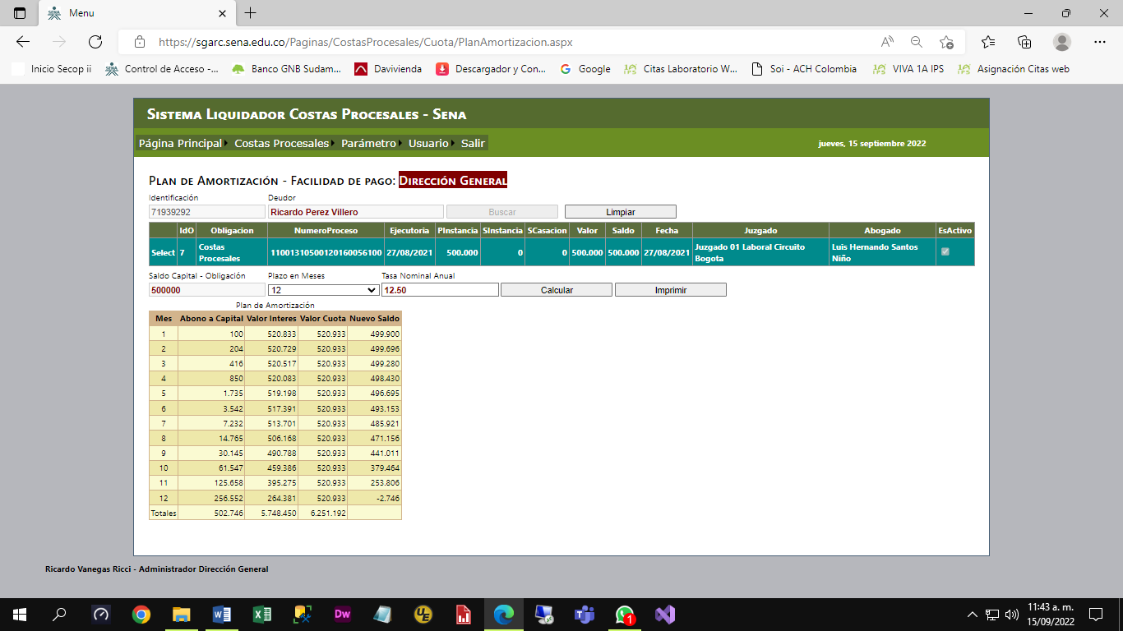
Igual se puede efectuar la impresión del cálculo.
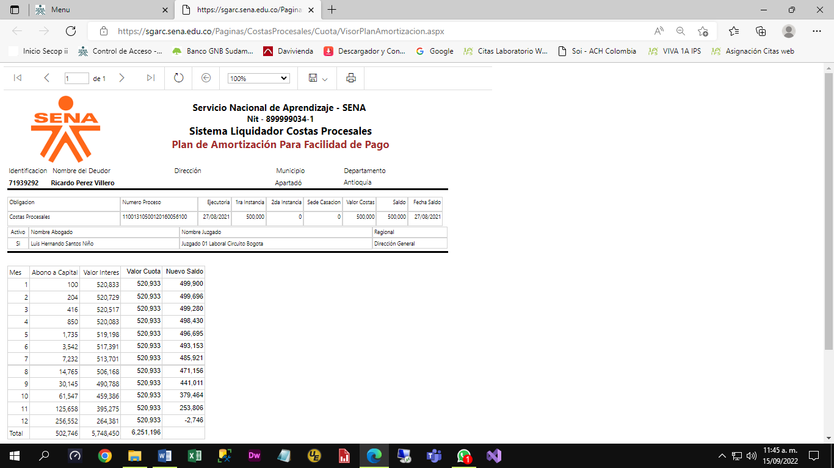

Reportes

Obligaciones
Todas
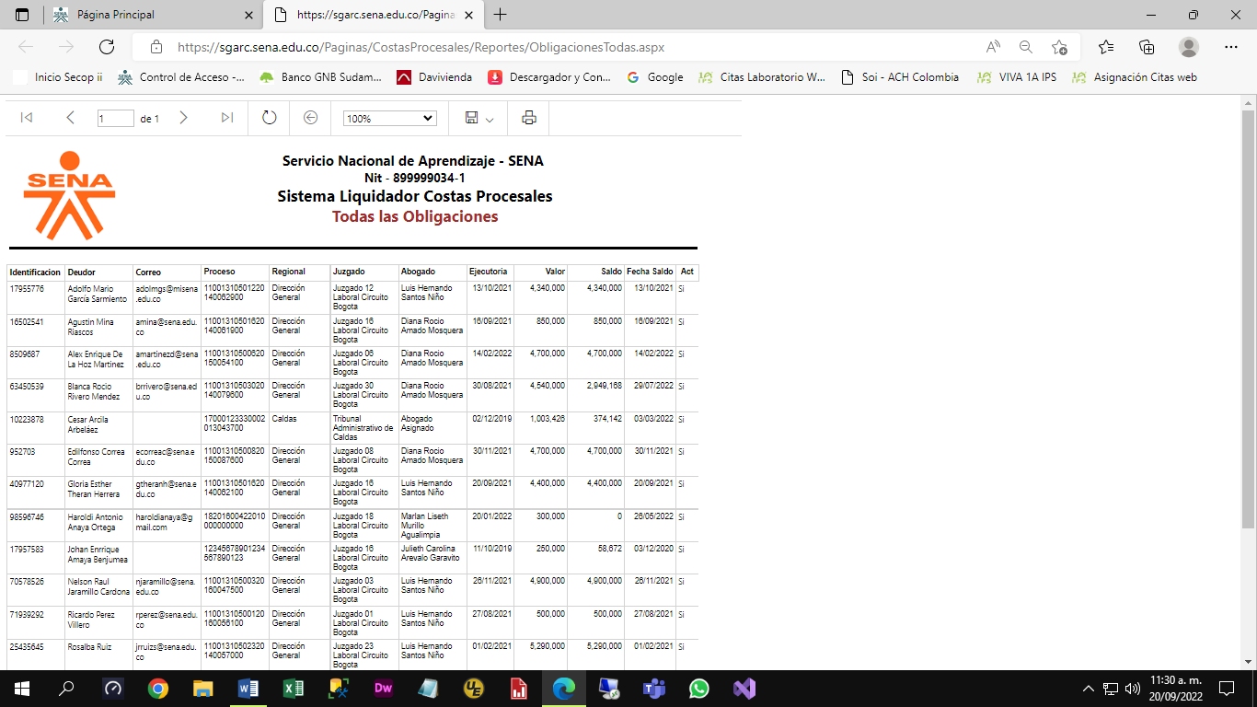

Pagos
Todos
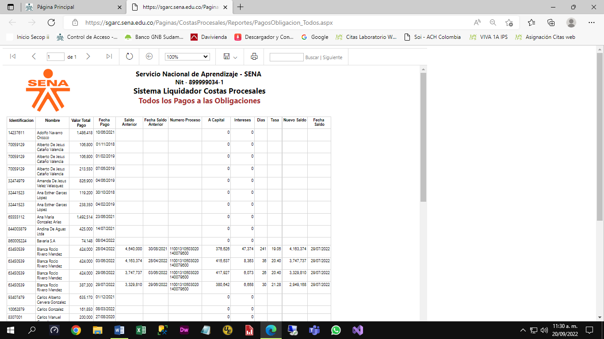

Acceso Usuarios

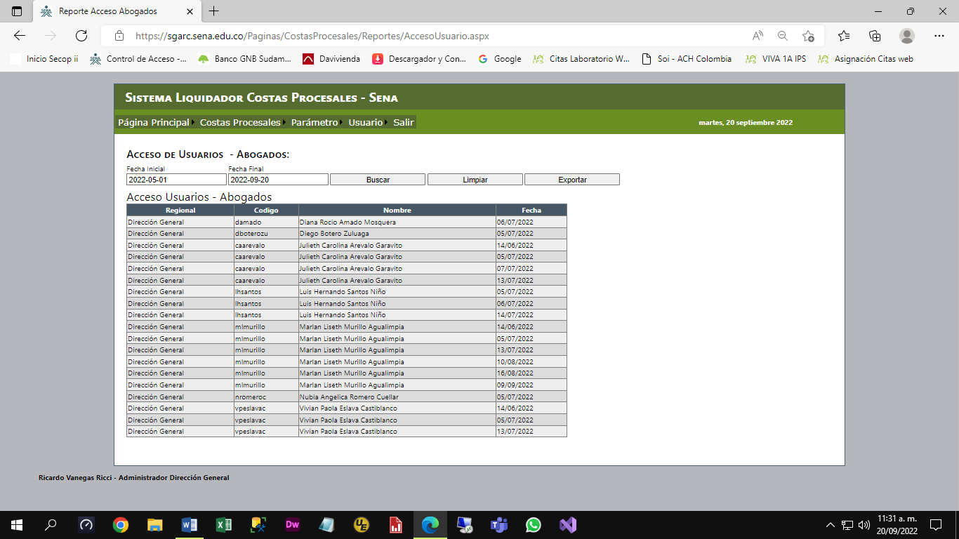

Exportar

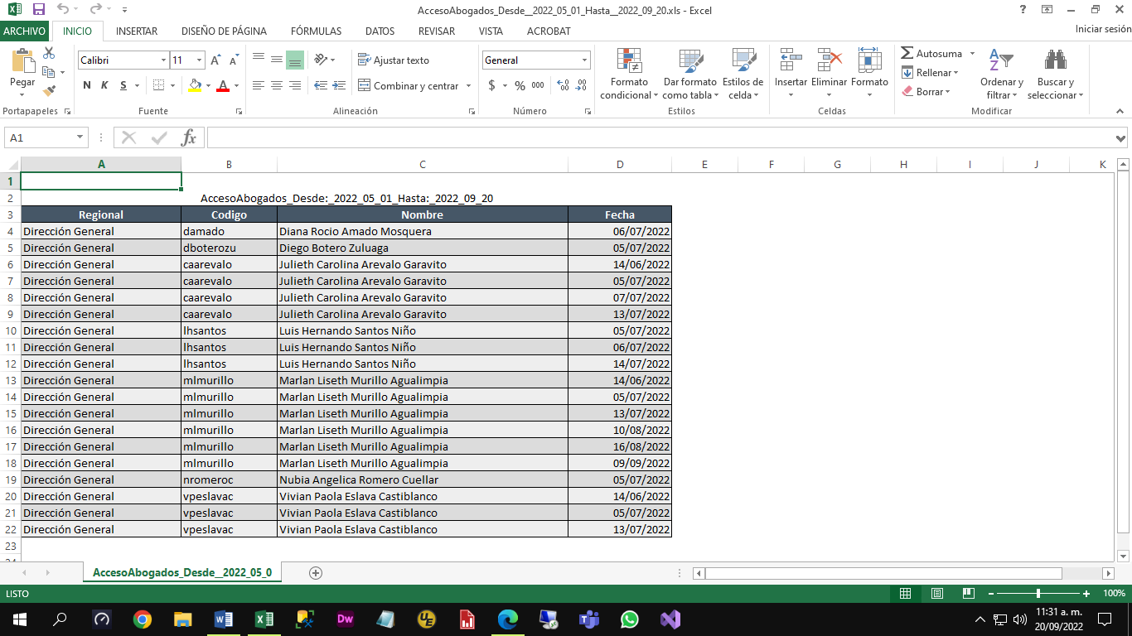

Parámetro

Juzgado
mantenimiento
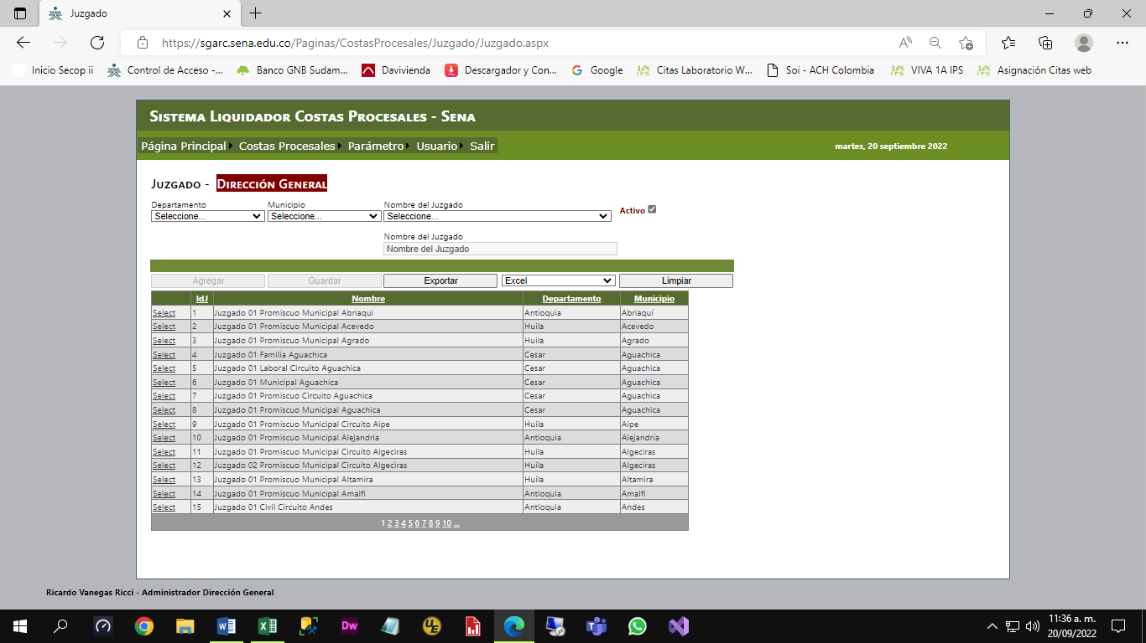
Exportar
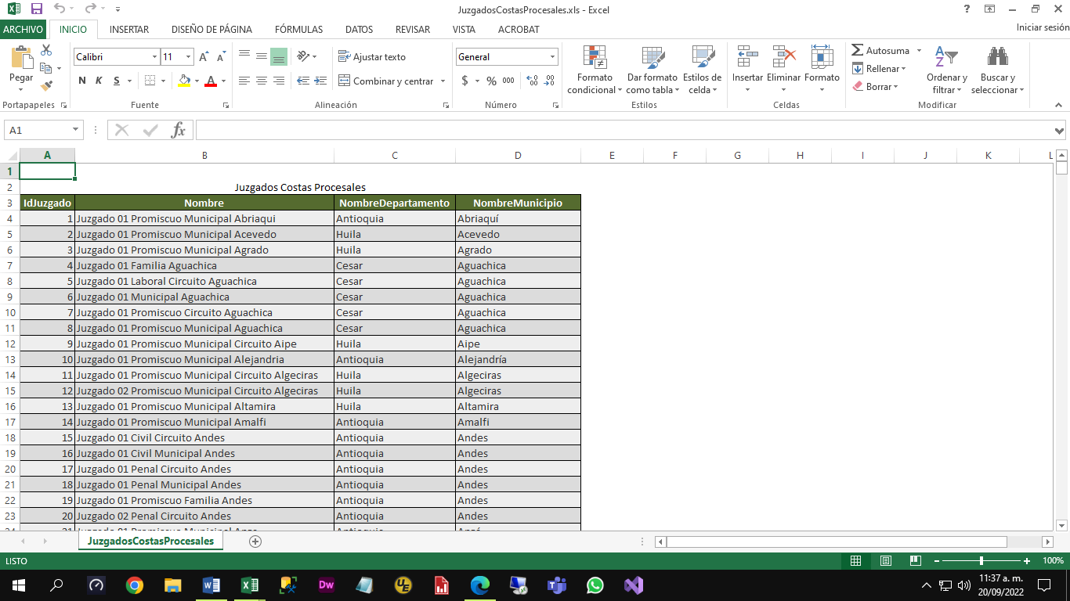

Interés Bancario Corriente
mantenimiento, Esta opción debe ser ejecutada en forma mensual, es decir cada 1 del mes.

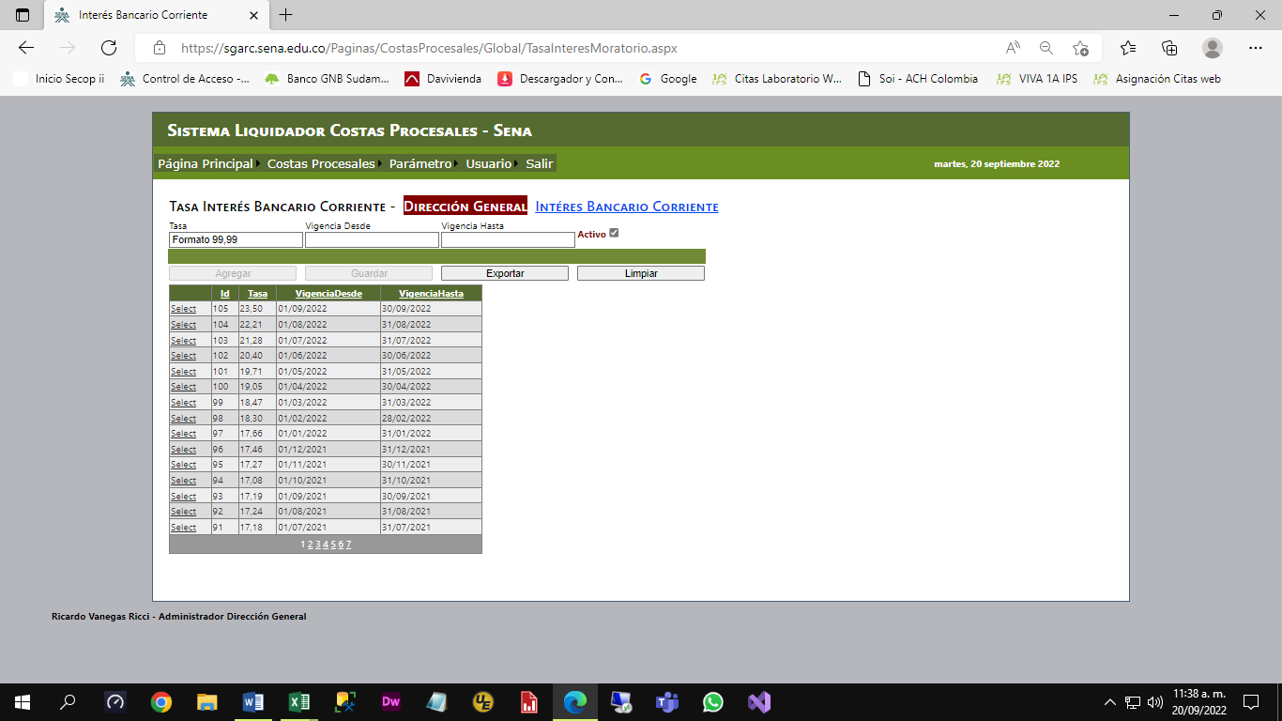

Exportar

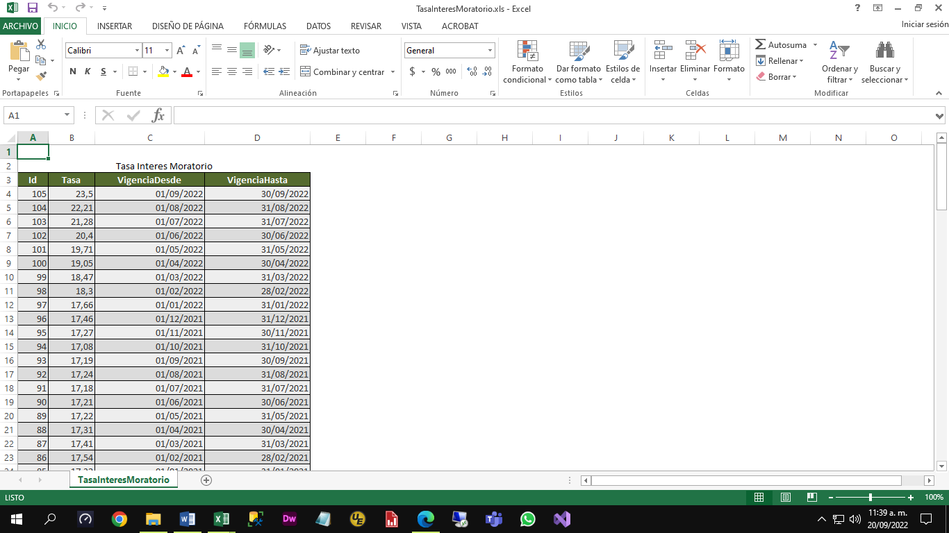

Usuario

Cambio de Clave

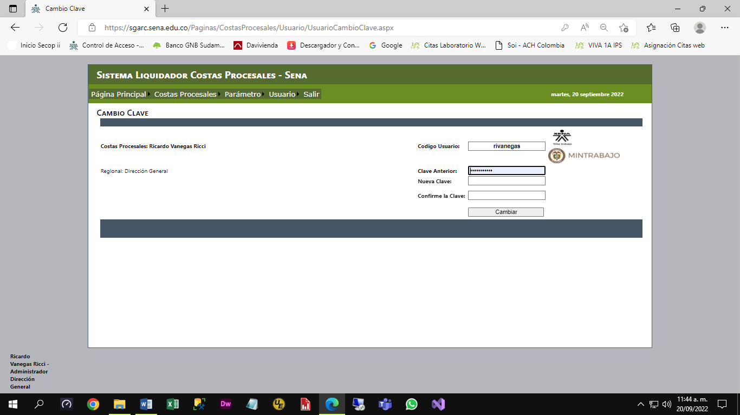

Monitoreo

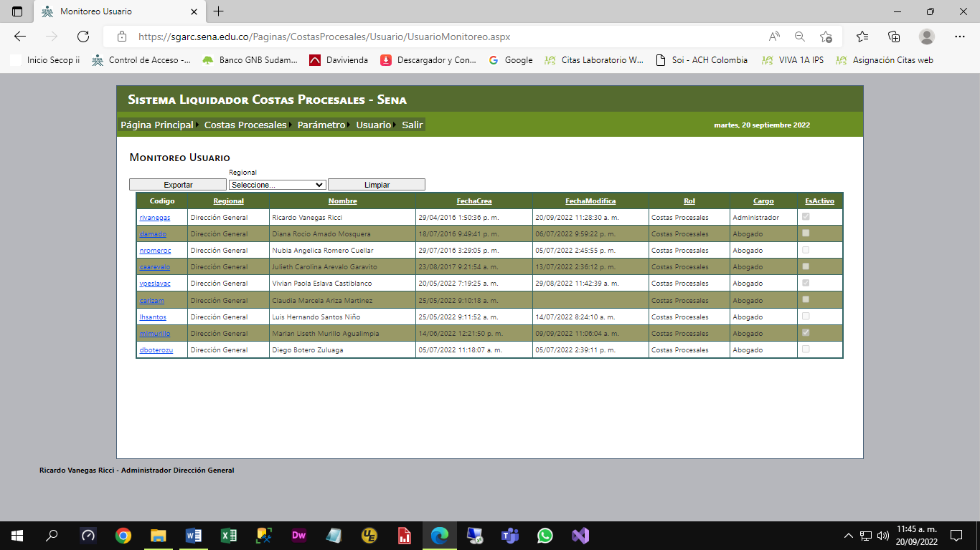

Usuario
Opción que permite crear un nuevo usuario para el SISTEMA LIQUIDADOR COSTAS PROCESALES - SENA

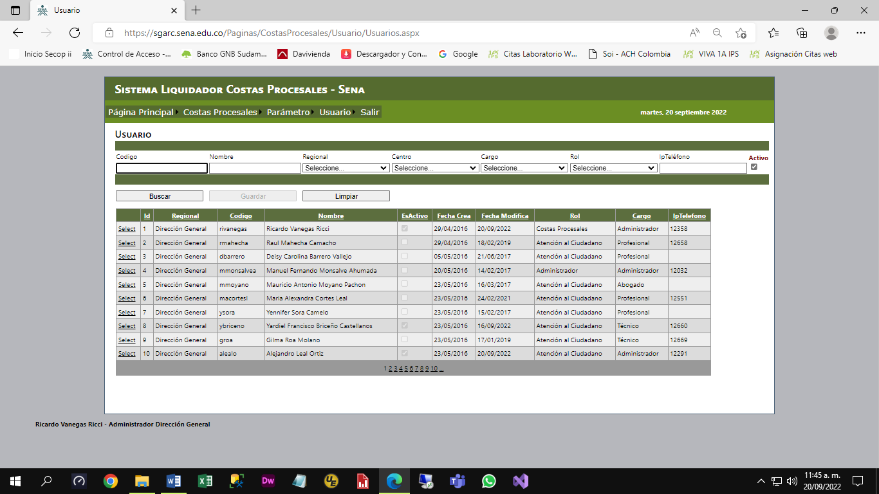

reenvió de clave, seleccione el usuario y haga clic en guardar.

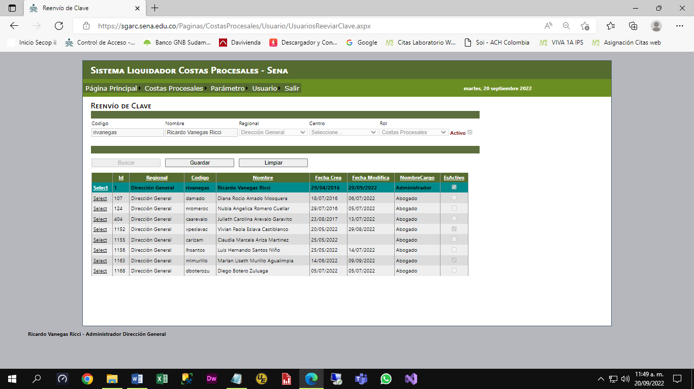

Salir: Permite salir del Sistema de manera Segura

Cualquier Inquietud, favor comunicarse con el

Ricardo Vanegas Ricci

Autor – ingeniero de Sistemas

